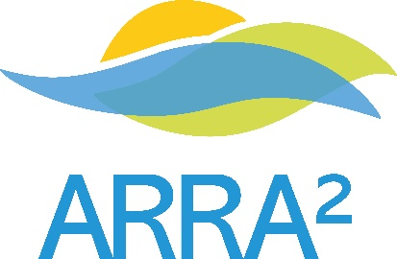
ASSEMBLÉE GÉNÉRALE
Vendredi 5 avril 2024 à Givors (69)
PROCURATION DE VOTE

Procuration de vote à nous renvoyer avant le 2 avril :
par courrier : ARRA² - 27 rue Nicolas Chorier - 38000 Grenoble
par mél à : arraa@arraa.org
Retrouvez davantage d’explications au verso
Personne physique
Prénom / Nom :
Structure :
Mél :
ne pouvant assister à l’Assemblée générale de l’ARRA² le 5 avril 2024,
donne pouvoir à :
aux fins de me représenter pour l’ensemble des votes mis en délibération à l’ordre du jour.
Attention : Assurez-vous bien de la présence et de l’accord de la personne à qui vous attribuez votre pouvoir. Laissez le champ libre, si vous ne savez pas à qui l’attribuer.

Fait à : le : 2024

Signature précédée de la mention « Bon pour pouvoir » :

Personne morale
Pour les structures adhérentes : procuration du représentant légal à délivrer à l’agent présent
Je soussigné-e (Prénom – Nom) :
Représentant-e légal-e de (le cas échéant) :
ne pouvant assister à l’Assemblée générale de l’ARRA² le 5 avril 2024,
donne pouvoir à :
aux fins de me représenter pour l’ensemble des votes mis en délibération à l’ordre du jour.
Attention : le pouvoir est à attribuer à un agent de votre structure uniquement.
Fait à : le : 2024

Signature précédée de la mention « Bon pour pouvoir » :

Fonctionnement des procurations de vote
Une procuration de vote est nécessaire à toute personne souhaitant exercer le droit de vote d’un adhérent absent lors de l’Assemblée générale.
Le droit de vote est identique, que l’adhérent soit une personne physique (adhésion individuelle) ou une personne morale (structure).
En tant que personne morale, la structure doit être représentée par :
- son représentant légal (Président-e, Directeur-trice général-e),
- toute autre personne physique disposant de la procuration de vote attachée au présent bulletin, signée par le représentant légal.
Par conséquent, en tant que salarié d’une structure adhérente, vous avez le droit de voter au nom de votre structure, mais uniquement si vous avez la procuration signée par le représentant légal.

Récapitulons : vous serez présent à l’Assemblée générale et vous souhaitez voter.
Vous pourrez le faire dans les cas suivants :
- Vous êtes vous-même adhérent en tant que personne physique vous voterez en votre nom propre,
- Vous disposez de la procuration signée par le représentant légal de votre structure vous voterez au nom de votre structure,
- Vous disposez de la procuration d’un autre adhérent personne physique vous voterez en son nom,
- Vous êtes dans plusieurs de ces cas vous cumulez les droits de vote, vous aurez donc deux ou trois pouvoirs. Chaque participant ne peut disposer de plus de trois pouvoirs, le sien compris.
Vous pouvez nous envoyer votre procuration par courrier (réception avant le 4 avril), par mél (arraa@arraa.org) ou nous la remettre en main propre le jour même. Dans ce dernier cas, merci de nous en informer auparavant afin que nous puissions organiser les votes.

